尊敬的用户：
欢迎使用E车E拍A10
首先非常感谢您使用我们公司的系列产品，能够为您服务是我们的荣幸！我们公司的系列产品是拥有完善保固及有服务品质的产品，很受广大顾客的好评与支持。行车记录仪面市已有数年之久，但是大多数的产品都是良莠不齐，令消费者眼花缭乱而无从下手！为什么我们公司的产品能够得到消费者的认可？因为我们有一支很强大的专业队伍，每款产品都经过专业人士测试合格方能出货。公司自创建以来，秉承“以人为本，唯才是用，客户至上，信誉第一，质量第一”的经营理念。我们的宗旨是：走在市场前端，开拓创新，把握先机，研发出具有强大竞争力的产品！

为确保您正确使用本公司产品，请仔细阅读本手册。手册采用图文的方式，配合文字的插图详细直观地阐述产品的操作，由于产品生产日期、批次不同，说明可能会与实际使用的产品有差异，请以实物为准。

最后再次感谢您的惠顾与支持，同时也希望您在使用过程中反馈一些宝贵意见。因为这些意见，能够使我们不断地去完善产品。因为我们都呼吁安全第一，生命无价！也希望每一位驾驶员都遵守好交通规则，快快乐乐地出门，平平安安地回家！

祝各位：万事如意，事事顺心！

按键功能介绍
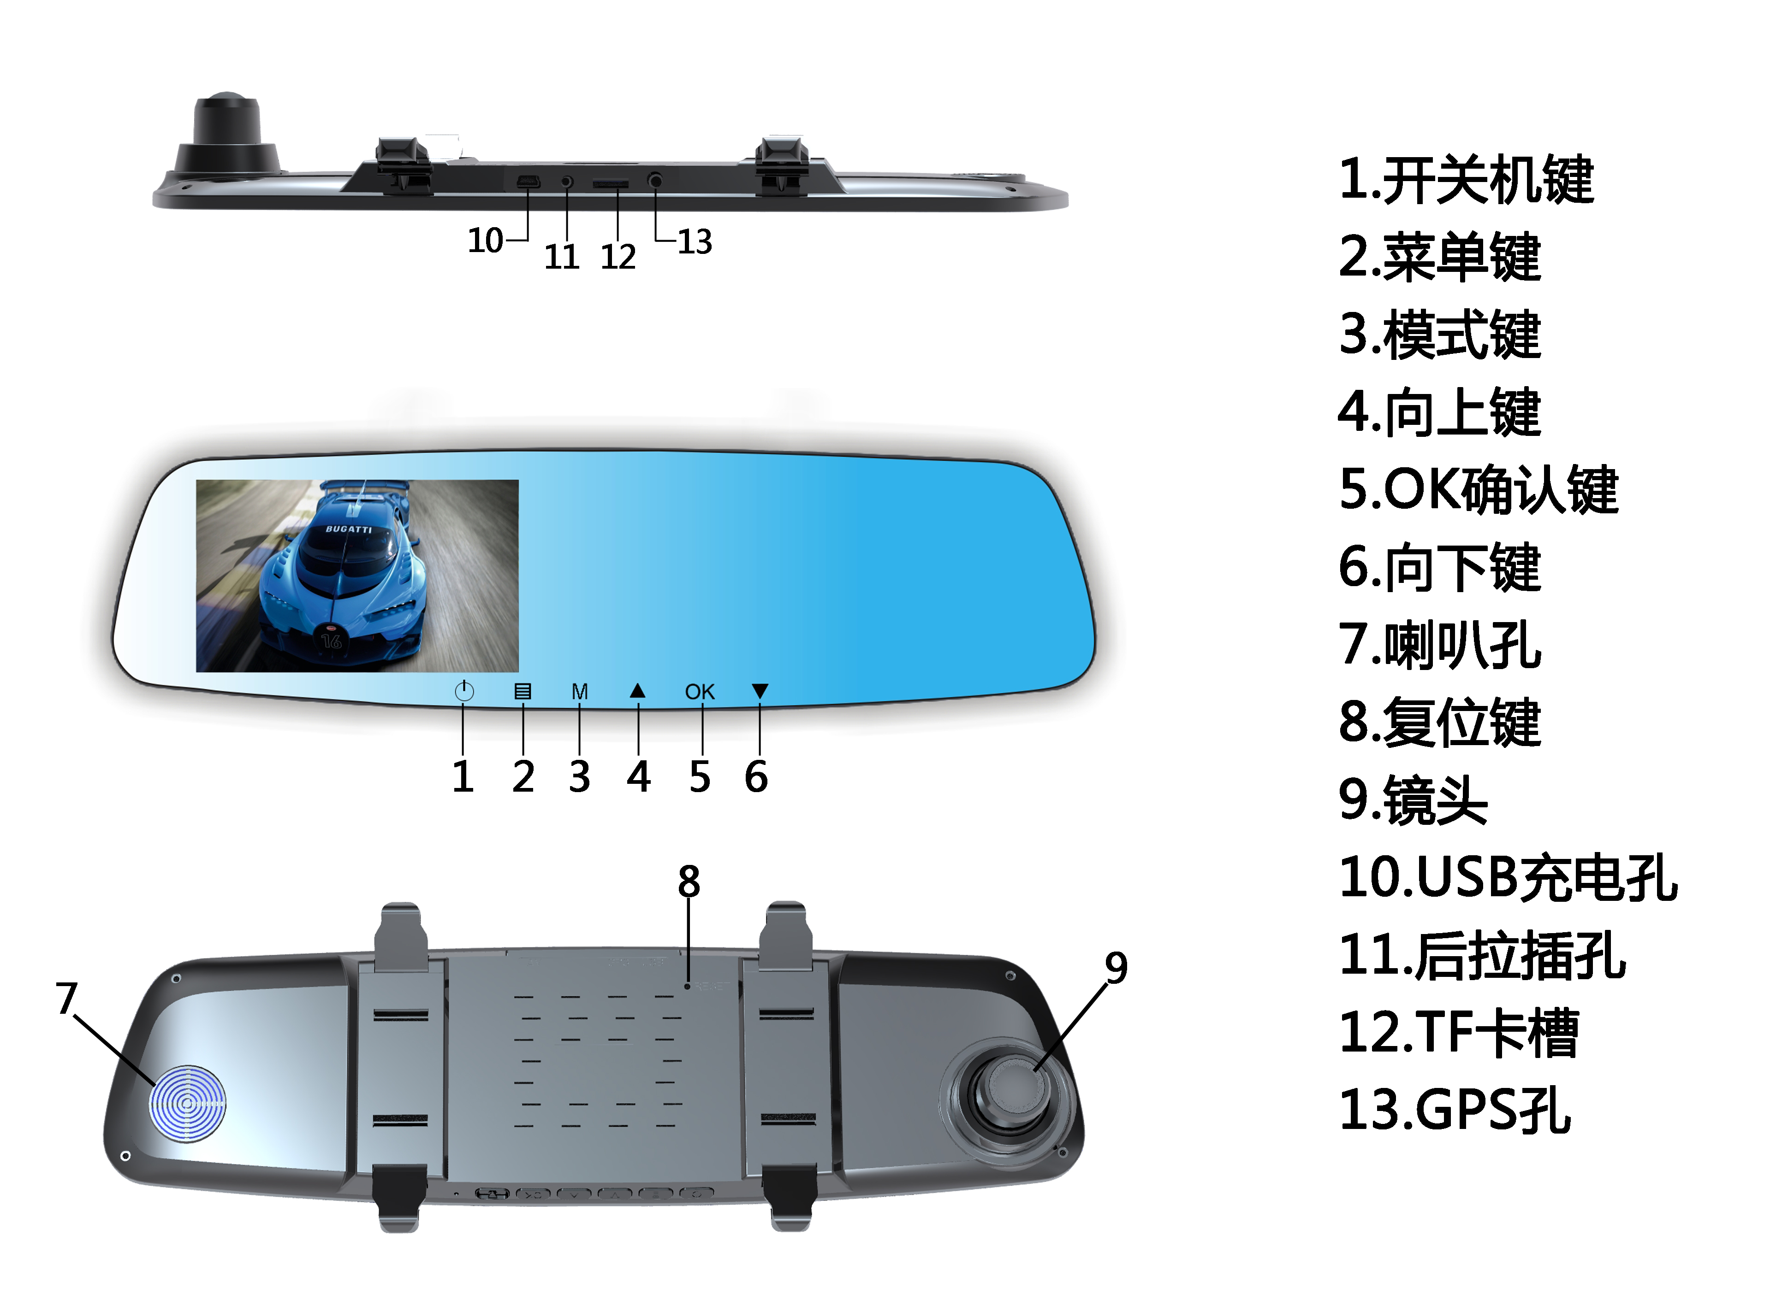

电源键
功能一：开/关机功能
在关机状态下，长按电源键并保持3秒钟科开启本机电源。在关机状态下，长按电源键并保持3秒钟本机自动保存录像文件并关机。
功能二：显示屏背光
在待机状态下，短按电源键，可关闭显示屏背光，短按任意键恢复显示屏背光。（此功能只对显示屏背光起作用，不影响录像功能）

模式键
功能一：切换功能
在待机状态下，轻触短按模式键，可在录像模式/拍照模式/回放模式三种模式相互切换。
功能二：菜单设置
在待机状态下，长按模式键并保持3秒进入主菜单功能设置表，短按上翻页键或下翻页键选择子菜单中需要设置的选项，短按ok键确认。设置完成后，短按模式键直至退出菜单设置功能。（菜单设置方法在录像模式、拍照模式、回放模式中均相同）
功能三：锁定功能
在录像状态下，如果发现车辆发生碰撞时，长按模式键并保持3秒启动紧急锁定功能，则将事故发生时的前10秒和后20秒另存为一个特殊文件，这个文件不会被循环覆盖。

上翻键
功能一：上翻页功能
在菜单设置和回放模式中为上翻页功能。
功能二：摄像头切换功能
在待机状态下，插入拉线摄像头，屏幕右上方会有一小块区域显示为后拉画面，表示已识别后拉摄像头，再次短按上翻键可以在前摄像头、后摄像头、画中画、三中显示方式之间切换。
功能三：关闭录音功能

下翻建
功能一：下翻页功能
在菜单设置和回放模式中为下翻页功能。
在待机状态和录像模式中，短按下翻页可关闭录音功能，此时屏幕右上方图标变为禁止图标表示已关闭录音功能，再次短按可开启录音，禁止图标消失。

录像键/ok键
功能一：启动录像/拍照/播放功能
在待机状态下，短按录像键开始进入录像，再次短按录像键即可停止录像。在拍照模式下，短按录像键即可拍照一张。在回放模式下，短按录像键即可进行文件播放。
功能二：确认功能
在录像模式/拍照模式/回放模式的状态下，长按模式键并保持3秒，进入主菜单模式，轻触短按上翻键/下翻建来浏览，轻触短按ok来确定。

复位键
如记录仪发生死机故障，短按复位键可重启机器。

安装说明
关闭汽车发动机。
将TF卡插入记录仪卡槽中。
【注意】请使用高速TF卡（Class10以上），容量不小于8GB，TF卡最大支持32GB。
将记录仪固定于汽车的原后视镜上。
将车载充电器插入汽车点烟器中。
用充电延长线将记录仪的USB接口和车载充电器连接起来。
【注意】布线时可将充电延长线沿汽车挡风玻璃边缘敷设。
将后置摄像头安装在车辆后部，安装时注意方向。布线可沿车辆顶棚敷设。安装完成后将后插头接入记录仪后置摄像头接口。
调整镜头位置，确保镜头与地面保持水平。
发动引擎，检查机器是否已安装正确。
【注意】当机器安装正确，机器启动进入记录状态。请注意检查显示屏上的画面是否正常，如显示画面为倒像，请及时与我们联络。
建议安装示意图
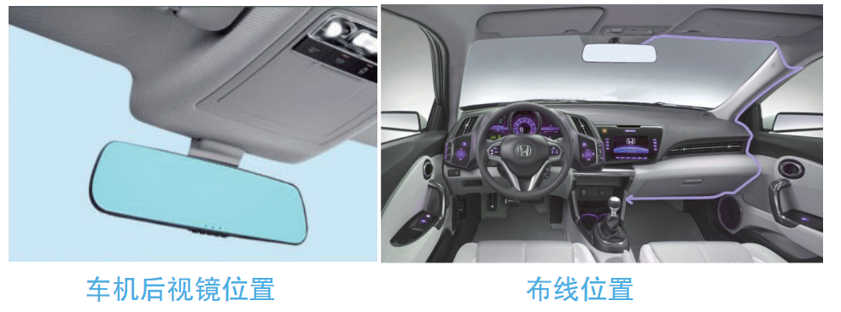

操作功能介绍
使用自动记录功能
启动汽车发动机，记录仪自动启动并开启记录功能（自动记录功能打开）。
关闭汽车发动机，记录仪自动保存记录内容并关机，记录的影像分段保存于TF卡上，当TF卡存满后记录仪将覆盖较早前录制的影像。
【注意】a.记录的时间段可自行在菜单中设置，范围为1/3/5分钟三档。
b.前、后摄像头的录像分别保存于TF的“DCIMA”与DCIMB文件夹中。

使用手动记录功能
长按记录仪电源键并保持3秒，记录仪启动并开始自动记录（自动记录功能打开）。
如需关机则再次长按电源键并保持3秒，记录仪即可自动保存记录并关机。
使用拍照功能
在开机状态下，短按模式键进入拍照模式，此时显示屏左上角图标已由摄像机转换为照相机，短按ok键即可拍照。如需切换回录像模式，短按两次模式键即可。
使用移动侦测功能
在待机状态下，长按下翻键并保持3秒进入移动侦测模式。当镜头感应到周边范围有移动物体时，机器进入摄像状态，当镜头没有感觉物体移动后5秒，系统停止录像。如需退出移动侦测模式，在未录像时长按上翻键3秒即可退出移动侦测模式。

碰撞感应功能
本机内置碰撞感应器(G-sensor)，如果发生严重车辆碰撞，记录仪会锁定事故发生时的前10秒和后20秒的影像资料，同时显示屏左下方显示锁的图标；被锁定的影像会另存为一个特殊文件，这个文件不会被循环覆盖。
【提示】
1.锁定的录像文件名为ZW开头，普通记录文件为AW开头。
2.碰撞感应器（G-sensor）支持灵敏度调节，可根据实际需要在设置菜单中自行更改设置。

一键锁定功能
本机具备一键锁定功能（模式键），可将需要保留的影像锁定而不会被循环覆盖。在录像模式中，长按模式键记录仪会将前10秒和后20秒的影像锁定。

日期及时间设定
在待机状态中长按模式键并保持3秒进入菜单设置，短按上翻/下翻将光标移动至设置日期选项。短按OK键确认，进入设置菜单设置即可。
【注意】
为了有效记录行车安全事故的取证的日期和时间，在使用本机前请即时设置正确的时间。

一键静音功能
在待机状态下，短按下翻页键，屏幕右上方音量图标变为禁止图标，表示录音功能已关闭，此时记录仪只记录图像不记录声音；再次短按上翻键，屏幕右上方音量图禁止图标去除，表示恢复录像录音同步功能。
【提示】
设置会自动保存，再次开机后无需设置静音功能。

U盘模式
将记录仪通过数据线连接计算机USB接口，屏幕显示USB联机/录像模式
二种可选模式。短按上/下翻页键选择磁盘选项，短按确认键进入USB联机模式。
【提示】
使用计算机拷贝录像文件时，建议使用读卡器将TF卡上的录像文件拷贝到计算机。

拍摄文件回放
在开机状态下，短按2次模式键切换至回放模式，短按上/下翻页键找到需要回放的文件，短按OK键即可播放/暂停文件，如需退出回放模式，再次短按模式键。

倒车可视功能
首先，必须车充连接好记录仪，拉线摄像头上黑红线连接倒车灯。插车充机器会自动启动录像状态，在任意状态下切换R档屏幕自动切换到后视镜头，显示倒车影像。结束倒车可视后机器自动返回录像模式。
【提示】
在拍照模式下进入倒车，结束倒车后机器自动回到拍照模式。(注：此功能根据买主购买类型而定)
停车监控模式
在主菜单中打开停车监控模式，在记录仪关机状态下受到震动，记录仪可根据G-SENSOR来感应，自动启动机器并录像，3分钟之内车子无触碰则自动保存录像并关机。停车监控模式未开启时，记录仪受震动则不会开机。（此功能视客户而定）
产品规格说明
前数字摄像头 | 联咏CMOS摄像头模组 |  | SPI FLASH | 4M
后摄像头 | 模拟摄像头 倒车可视镜头 |  | G-SENSOR | DA380
视频分辨率 | 主镜头：1080P/30帧 后镜头：720P*480 |  | USB速率 | USB2.0
操作语言 | 简体/繁体/英文 |  | 内置锂电池 | 3.7V/500MA
显示屏 | 5寸高清IPS屏 |  | 操作系统 | Melis 2.0
外部内存 | TF卡（最大可支持到32G） |  | DC IN | 5V直供
DDRIII | 64MB*16 |  | MIC | 标准

免责说明
行车记录仪说明书所提供信息仅供参考，用户在使用过程中请以实物
机子为准。若因使用本产品而导致罚款或交通意外，我公司不承担任
何责任。
行车记录仪视频循环录制，请用户及时保存重要资料。本产品不排
除在使用过程中出现意外情况的可能，若因此而没有记录视频或图像
资料，我公司不承担任何责任。
同时，我公司亦倡导文明行车，遵守交通规则。
购买此产品，视同已遵守此声明

重要原厂保证须知
1.有条件完整保修服务正常使用状态下所生产的损坏，购买后享有一年质保服务，但不含外壳更新服务，如需外壳更新服务需收费；非自然损害之人为自行破坏机身，或机身上易碎禁止拆卸贴纸毁损者，公司有权拒绝维修服务，自然损坏及故障应送回原厂维修，否则原厂享有不提供维修服务权利。但若更换零件者，仍应酌收零件材料费用。
2.保修期限内维修在保修期限内维修，有自然损坏需维修时，可直接送交经销商，或邮寄公司维修。而在本公司与归还时，会依你的保固条件寄至府上，但您未附上保修书或保修期限已过，均酌收维修费用，所以务必请经销商为您填妥保修书并盖上经销商章及购买日期，才不会造成日后保固上的困扰。（运送费用均由客户支付）
3.保修期限外维修缺少保修凭证者，视同已经超过保修期限，如果您仍需要此项服务，而维修费用在人民币150元以上的，我们的工程师会通知您，您可以选择修理或不修理退还您的设备。
4.邮件送修需知邮寄送厂维修时，应注明故障原因，并附保修书的复印件，并写清楚您联络方式，最好能留下随时可以联络上您的手机号码，否则我们可能延后处理您的问题，一般维修 需10至20个工作天，超过时间仍未收到者，请电话查询之。
5.邮寄送修费用邮寄送修费用支付方式，由所有人或送修人支付。
6.邮寄送修前检查项目
1）使用结实纸盒包装，交由可靠的运货公司，加值保险直接寄达公司。
2）必须填明您的姓名，住址，固定电话或移动电话（推荐为移动电话）。
3）详细说明故障事由或发生的问题。
4）复印一份购买的收据及保修凭证，务必复印一份否则恕难办理维修。
7.原厂在发生以下情形有权拒绝免费保修
1）由于客户使用不当导致机器故障或损坏。
2）用户擅自改装或维修而发生之故障。
3）因不可抗拒的因素或自然灾害所导致的损坏。
4）机器的保修期限已到期。
5）保修书上没有购买日期及经销商盖章。
6）维修时未附上原厂保修书。
7）从网站拍卖所得。

